Bilag 03A - underbilag 6 - Designmanual

Indledning

Slots- og Kulturstyrelsens retningslinjer for design er udarbejdet med henblik på at understøtte designet for trykte medier. Ved fastlæggelse af design på online medier, skal der fra gang til gang tages konkret stilling til designet. Som udgangspunkt skal designet på den eksisterende hjemmeside anvendes som udgangspunkt ved design af nye online medier.

Slots- og Kulturstyrelsens retningslinjer for design.
For at sikre et ensartet og genkendeligt udtryk er det nødvendigt, at en række retningslinjer for design følges.
Denne guide er en overordnet vejledning i styrelsens grafiske design.
Retningslinjerne giver en overordnet ramme, men er ikke meget detaljerede. De udbygges og suppleres med eksempler, efterhånden som opgaver udføres, så linje og genkendelse sikres. Derfor skal design- og layoutopgaver altid kvalificeres i dialog med Thomas Rahbek.
Thomas samler et overblik over grafiske opgaver i styrelsen, udført internt såvel som eksternt, med henblik på evaluering og evt. justering af retningslinjer og interne procedurer for brug af guiden.

Logo og grundelementer
Designretningslinjerne er bygget op af en række grundelementer: logo, typografi, farveholdning samt et “5. element”, et grafikelement, der er med til at give styrelsens design dets særlige karakter.

Kontakt
Spørgsmål og forslag:Thomas Rahbek, Telefon 33 92 62 60, trk@slks.dk

Logo
Slots- og Kulturstyrelsens logo er sammen med de andre grundelementer i designretningslinjerne fundamentet i styrelsens visuelle identitet. Logoet er baseret på Kulturministeriets logo.
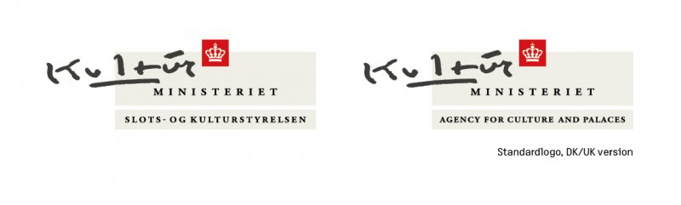
Logoet består af fem hovedelementer: det håndskrevne “Kultur”, det mere nøgterne “MINISTERIET” og “SLOTS- OG KULTURSTYRELSE”, suppleret af hvid krone og rødt kvadrat. Logoet samles af de varme lysegrå rektangler. Disse elementer udgør tilsammen styrelsens standardlogo.

Logoversioner
Styrelsens logo anvendes som hovedregel i standardversionen, hvilket vil sige med ordene “Kultur”, “SLOTS- OG KULTURSTYRELSEN” og “MINISTERIET” i sort, hvid krone i rødt kvadrat, samlet af rektangler i grå.
I specielle tilfælde kan der være behov for at anvende logoet i en alternativ version.
• Negativ version (med navnetræk i lys grå): anvendes, når baggrunden er mørk/farvet.
• Gråtone-version: anvendes bl.a., når der reproduceres i sort-hvid
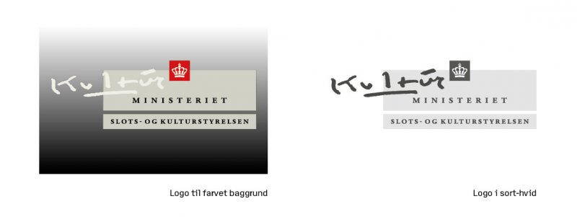

Logostørrelser
Styrelsens logo anvendes som hovedregel i størrelsen 11mm i højden (højden på det øverste grå rektangel).
På særligt små designelementer (f.eks. visitkort) kan logoet anvendes i størrelsen 8mm i højden.
På særligt store designelementer, på digitale platforme m.m. tilpasses logoets størrelse efter designerens vurdering. Logoets størrelse i forhold til øvrige elementer skal holde sig til ånden i designretningslinjerne.

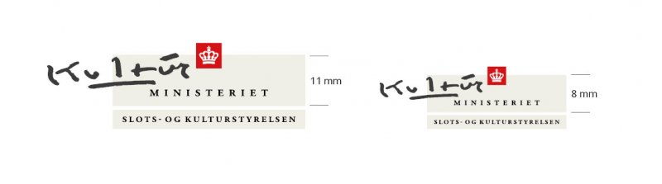

Placering af logo
Ved anvendelse af logo gælder følgende principper:
• Styrelsens logo placeres højrestillet på øverste halvdel. Der er dog undtagelser, fx på e-mailsignatur og websider, hvor logoet kan placeres anderledes for at sikre synlighed.
• Logoet placeres altid i en afstand fra højrekanten samt over- og underkanten, der minimum svarer til højden på det øverste rektangel, der indgår i logoet. I tilfælde hvor dette er umuligt, anvendes størrelsen af det kvadrat, kronen er indskrevet i, som afstand (se illustration).
• Logoet kan placeres på både på hvid og farvet baggrund og på lak- og billedbaggrund. Ved placering på lak eller farvet felt placeres logoet som beskrevet under “5. element”.
• Logoet skal altid fremstå læsbart.
• Se ekspempler bagerst for princip for placering af logo på tøj.
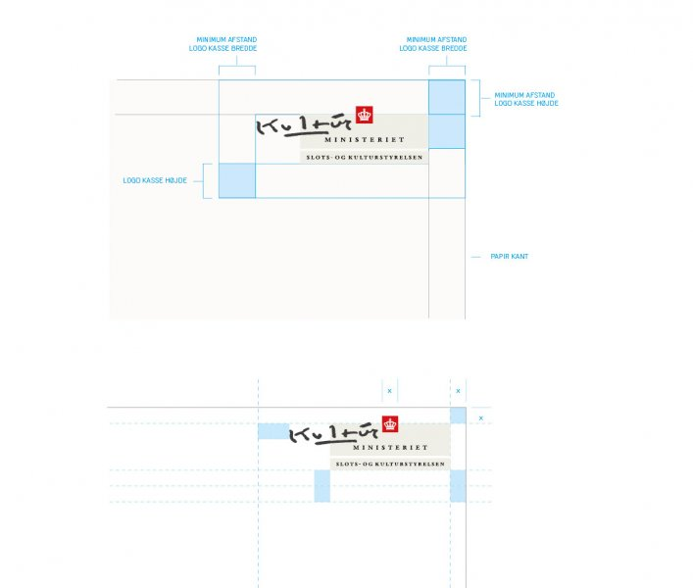

Farver
Styrelsens logo består af tre farver:
- Sort (Black 7)
- Grå (Warm Gray 2)
- Rød (Pantone 186 C)
Der tages altid udgangspunkt i Pantone-farverne som reference. Se illustration nedenfor for konvertering til CMYK og andre konverteringssystemer. Disse farver anvendes som grundfarver i styrelsens designretningslinjer.
Til publikationer og i andre sammenhænge er det tilladt at anvende alle farver. Når det 5. element anvendes oven på fotos eller andre farveflader, afstemmes det 5. elements farve efter baggrundens farver.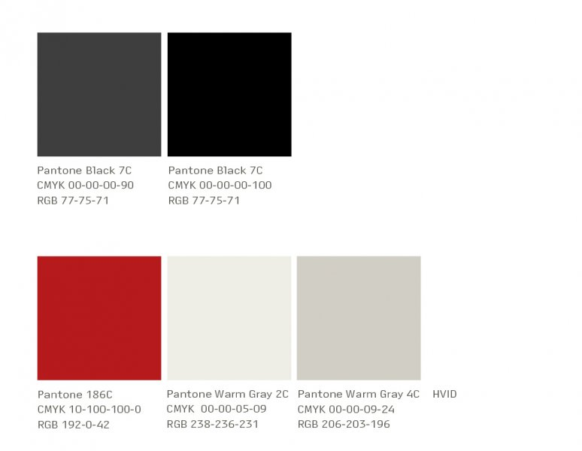

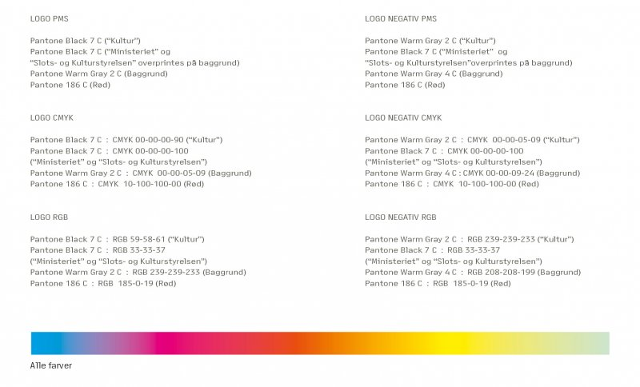

Skrifttyper
Styrelsens designretningslinjer er bygget op over 4 hovedskrifttyper:
• Access Heavy er til brug i professionelle layoutprogrammer. Den er specialtegnet og anvendes primært til overskrifter og effekter.
• Century Schoolbook anvendes til brødtekst i korrespondance samt i notater og publikationer.
• Franklin Gothic anvendes i korrespondance til print af adresseoplysninger i brevmakroer mv.
• Verdana anvendes i e-mails, PowerPoint m.m.
Century Schoolbook, Franklin Gothic og Verdana er standard i styrelsens Microsoft Office-pakke.
Tekstadskillelse
Ved behov for at adskille tekst på samme linje, fx. styrelsens adresse, anvendes punkttegn (•) som adskillelse.

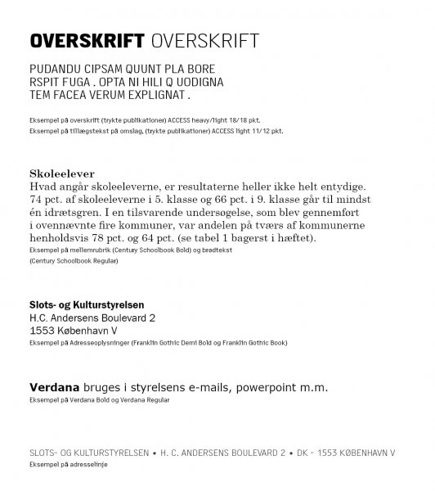

5. element
Designretningslinjernes "5. element" er et grafisk bånd, der henter sin inspiration i fra logoets rektangler.
Det 5. element anvendes som visuelt virkemiddel på bl.a. publikationer.
• Det 5. element er en rektangulær kasse, der placeres horisontalt.
• Det 5. element kan anvendes fra 0-100% – det kan både være en mættet farveflade og en svag tone, der placeres hen over et billede eller en illustration.
• Højden på det 5. element er variabel og tilpasses baggrunden (se illustration). Ved brug af to bånd skal den relative højde på de to rektangler fra logoet bevares.
• Når styrelsens logo placeres på det 5. element, skal det højrestilles og placeres, så øverste retangel flugter med båndets top.

Skabeloner, visitkort

Skabeloner
Der er udarbejdet en række skabeloner til Officepakken: notater, breve, PowerPoint mfl. Disse skabeloner skal bruges. Skabelonerne findes i journalsystemet Public 360 og på intranettet.
Der er desuden udarbejdet skabeloner til rapporter, invitationer og programmer. Disse skabeloner kan følges, i de tilfælde hvor de kan lette arbejdet med layout, og indholdet passer til skabelonen.

Visitkort
Visitkort bestilles i servicecentret via en særlig blanket på intranettet.
